静态项目潜龙部署手册

当前版本： | V 1.0 | 归属部门/项目： | YYlive web前端
编写人： | 陈武彬 | 创建日期： | 2016/11/07

修订记录：
版本号 | 修订人 | 修订日期 | 修订描述
V 1.0 | 陈武彬 | 2016/9/21 | 建立文档

目录
目录 2
1. 潜龙配置需知 2
1.1. 项目分类 2
1.2. SVN目录 3
2. 项目配置 3
2.1. Nginx 工程 3
2.2. 公共资源 3
2.3. 单个项 3
2.4. 集合项目 7
2.5. 服务器、域名信息 7

潜龙配置需知

项目分类
潜龙静态资源项目分为四类，分别为：nginx 配置、公共资源、单项目、项目集合。

Nginx 配置：此项配置权限集中管理，不开放所有成员操作。
公共资源：用于公共资源库、组件、全局资源。
单项目：用于常规项目。
项目集合：用于小活动、小专题等静态资源较少项目，将多个项目集合成一个大项目存储，可以有多个此类项目集合。

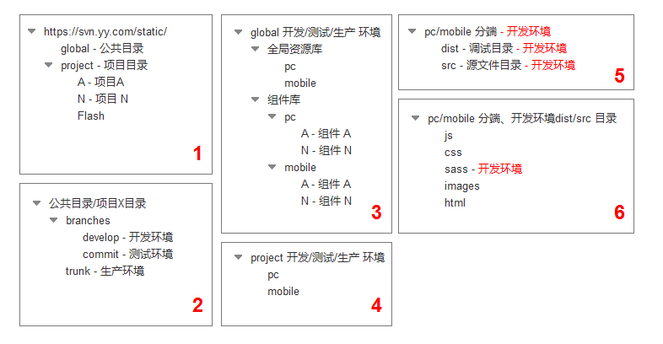
SVN目录

详细见目录树形图，或 https://svn.yy.com/yy-music/static/ 。

项目配置

Nginx 工程
Nginx工程代码主要用于服务器上的域名转发指向，影响比较大，此项配置权限集中管理，不开放所有成员操作，

公共资源
公共资源项目为前端组共有项目，推荐有专人维护。部署配置集中管理，不开放所有成员操作。

单个项
每一个常规项目单独配置一个项目。分两个步骤配置：

- 业务信息
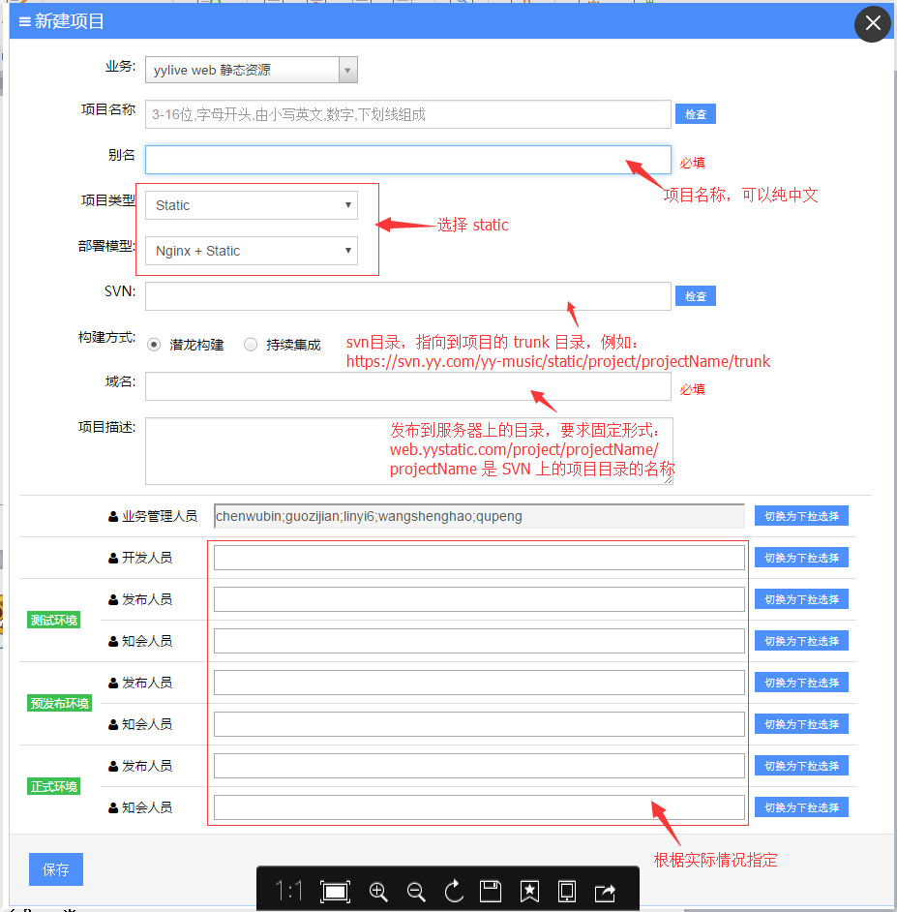

- 环境配置
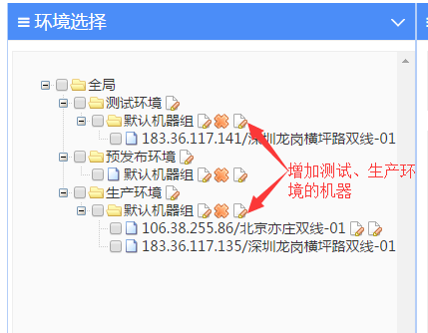
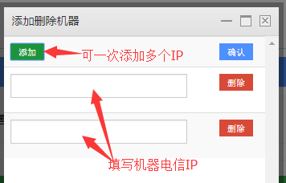

添加机器，测试环境一台，生产环境两台(机器IP与数量，参照2.5服务器、域名信息填写)

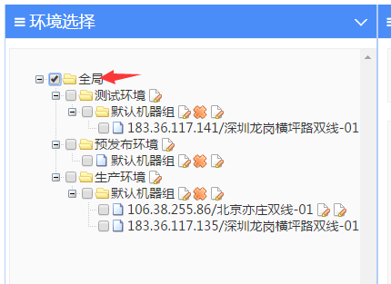
选择“全局” 在右边“环境设置”中设置后置脚本

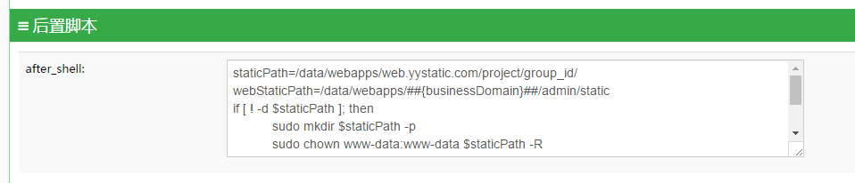

在“后置脚本”中填入以下一段代码：

staticPath=/data/webapps/==xx==
webStaticPath=/data/webapps/##{businessDomain}##/admin/static
if [ ! -d $staticPath ]; then
sudo mkdir $staticPath -p
sudo chown www-data:www-data $staticPath -R
fi

sudo cp -r /data/webapps/##{businessDomain}##/ROOT/* $staticPath
sudo chown www-data:www-data $staticPath -R

注：上段代码第一行中的 “==xx==”应替换成业务信息中“域名”一项相同的内容

最后点“环境设置”的右上方“保存”按钮保存即可。

集合项目
集合项目的潜龙部署与单项目的部署基本相同，集合项目以 group_ 前缀这一层目录做这项目的根目录。

服务器、域名信息
环境 | 服务器 | 服务器ip | 对应域名 | 域名指向方式
生产 | 深圳龙岗横坪路双线-01 | 内网:10.26.0.119  管理网:10.26.15.119  联通:58.250.124.135  电信:183.36.117.135 | web.yystatic.com  web1.yystatic.com  web2.yystatic.com  web3.yystatic.com  web.yy.com | LVS
生产 | 北京亦庄双线-01 | 内网:10.30.9.63  管理网:10.30.20.32  联通:111.206.217.214  电信:106.38.255.86 |  | LVS
测试 | 深圳龙岗横坪路双线-01 | 内网:10.26.0.142  管理网:10.26.15.142  联通:58.250.124.141  电信:183.36.117.141 | webtest.yystatic.com  webtest.yy.com | DNS
测试 | 深圳龙岗横坪路双线-01 |  | web.yystatic.com  web1.yystatic.com  web2.yystatic.com  web3.yystatic.com  web.yy.com | HOST

